Wi-Fi产品中的OFDM技术

来源：微波射频网

近年来，正交频分复用(OFDM)技术因其可有效对抗多径干扰(ISI)和提高系统容量而受到人们的极大关注，已在数字音频广播(DAB)、数字视频广播(DVB)、无线局域网(WLAN)，Wi-Fi产品中得到广泛应用，是第四代移动通信系统的有力竞争者。
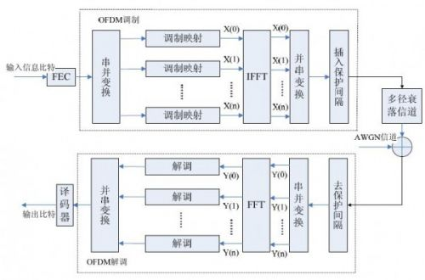
OFDM技术的基本原理
正交频分复用(OFDM)的基本原理就是把高速的数据流通过串并变换分解成若干子比特流，分配到传输速率相对较低的若干个子信道中进行传输。由于每个子信道中的符号周期会相对增加，因此可以减轻由无线信道的多径时延扩展所产生的时间弥散性对系统造成的影响。并且还可以在OFDM符号之间插入保护间隔，令间隔大于无线信道的最大时延扩展，这样就可以最大限度地消除由于多径而带来的符号间干扰。而且，一般采用循环前缀作为保护间隔，从而可以避免由多径带来的信道间干扰。同时OFDM 将发送的信息埋藏在载波系数中，其载波具有正交性，载波之间的频谱可以相互交迭，提高了频谱利用率。
OFDM的基本工作过程
在OFDM的发射部分，将串行码元符号转换成并行码元符号，并行行数等于子载波数量，形成子载波符号序列；对每个子载波序列做编码；将每个子载波符号转化成复数的相位表现形式；将每个子载波符号序列调制在相应的IFFT BIN上，包括共轭部分的子载波序列；实施IFFF得到时域离散的OFDM信号采样点。实现OFDM 调制的关键是子载波频率和符号率的关系，子载波频率以1/NT的整数倍分割，每个子载波的符号率为1/NT (symbols/sec)。每个子载波调制的效果使其呈现sin(x)/x形状，sin(x)/x的0点落在频率横坐标的1/NT的各个整数倍上，每个子载波的频谱峰值正对横坐标的各个子载波频率点k/NT上，一个载波频率点正好落在其它子载波频率对应的频谱0点上，这意味着发送过程中尽管各个载波的频谱重叠，但互不干扰，子载波紧密相连使得带宽利用率很高。数据经过处理，转换成模拟信号后就可以进行上变频调制，进行发射。
OFDM技术的特点
OFDM技术的主要优点是：可以有效对抗多径传播造成的符号间干扰，其实现复杂度比采用均衡器的单载波系统小很多；在变化相对较慢的信道上，OFDM系统可以根据每个子载波的信噪比优化分配每个子载波上传送的信息比特，从而大大提高系统传输信息的容量；OFDM系统抗脉冲干扰的能力比单载波系统强。因为OFDM信号的解调是在1个很长的符号周期内积分，从而使脉冲噪声的影响得以分散；频谱利用率高，OFDM信号由N个信号叠加而成，每个信号的频谱均为sinc函数。
与传统的单载波传输系统相比。OFDM的主要缺点是：对于载波频率偏移和定时误差的敏感程度比单载波系统高；OFDM系统中的信号存在较高的峰值平均功率比(PAPR)使得它对放大器的线性要求很高；为了实现相干解调，必须进行信道估计。针对这些缺点，OFDM的3项关键技术即频偏估计、降低峰平比和信道估计算法成为目前的3个研究热点。
OFDM技术在Wi-Fi产品中的应用
IEEE 802.11a是OFDM应用于WLAN的标准。IEEE 802.11a工作在5GHz频段。利用OFDM作为物理层技术。可提供6Mb/s到54Mb/s的数据速率。为了恢复处于不同衰落环境的子载波上的信号。它在不同的子载波上采用不同码率的编码方式。主要有1/2、2/3、3/4三种码率。其中1/2编码器采用约束长度为7的卷积编码，生成多项式为 (133，171)，其他二种码率通过对1/2编码器进行凿孔获得。下表给出IEEE 802.11a支持的8种模式，为了对比，表中还给出了HIPERLAN/2支持的7种模式。
IEEE 802.11a和HIPERLAN/2的工作模式
